МИНИСТЕРСТВО ОБРАЗОВАНИЯ И НАУКИ РОССИЙСКОЙ ФЕДЕРАЦИИ

«Сибирский государственный университет науки и технологий

имени академика М.Ф. Решетнева»

Отчет по лабораторной работе №5

Руководитель: И.В.Василенко

Выполнил:

студент группы БПЭ 21-01

Э.А. Кукушкин

Красноярск 2023

Диаграмма классов:

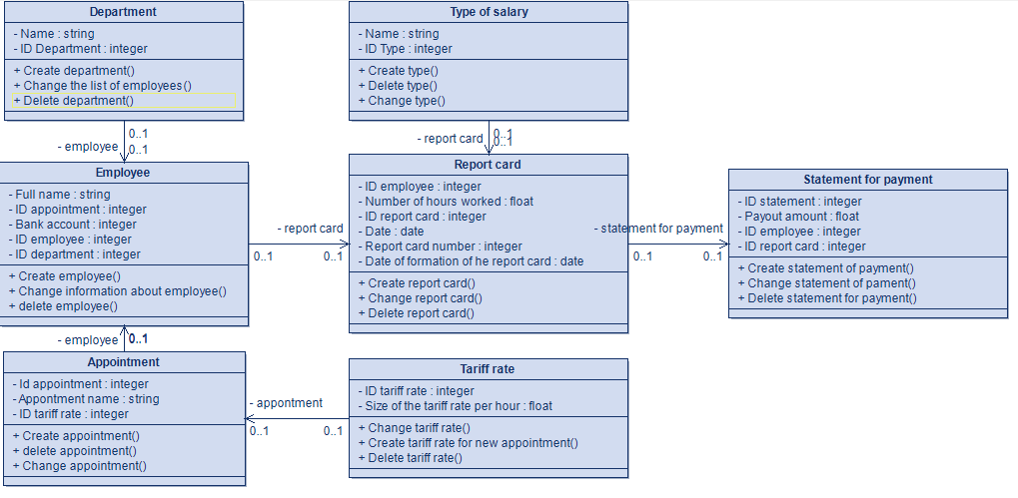

Классы:

* Department (Отдел)
  + Name (Название)
  + ID department (ИД отдела)
    - Create department (Создать отдел)
    - Change the list of employee (Изменить список сотрудников)
    - Delete department (Удалить отдел)
* Employee (Сотрудник)
  + Full name (ФИО)
  + Id appointment (ИД должности)
  + Bank account (Банковский счёт)
  + ID employee (ИД сотрудника)
  + ID department (ИД отдела)
    - Create employee (Создать сотрудника)
    - Change information about employee (Изменить информацию о сотруднике)
    - Delete employee (Удалить сотрудника)
* Appointment (Должность)
  + ID appointment (ИД должности)
  + Appointment name (Название должности)
  + ID tariff rate (ИД тарифной ставки)
    - Create appointment (Создать должность)
    - Delete appointment (Удалить должность)
    - Change appointment (Изменить должность)
* Tariff rate (Тарифная ставка)
  + ID tariff (ИД тарифной ставки)
  + Size of the tariff rate per hour (Размер тарифной ставки в час)
    - Create tariff rate (Создать тарифную ставку)
    - Delete tariff rate (Удалить тарифную ставку
    - Change tariff rate (Изменить тарифную ставку)
* Report card (Табель)
  + ID employee (ИД сотрудника)
  + Number of hours worked (Количество отработанных часов)
  + ID report card (ИД табеля)
  + Date (Дата)
  + Report card number (Номер табеля)
  + Date of formation of the report card (Дата формирования табеля)
    - Create report card (Создать табель)
    - Delete report card (Удалить табель)
    - Change report card (Изменить табель)
* Type of salary (Вид зарплаты)
  + Name (Название)
  + ID Type (ИД Вида)
    - Create type (Создать вид зарплаты)
    - Delete type (Удалить вид зарплаты)
    - Change type (Изменить вид зарплаты)
* Statement of payment (Ведомость на выплату)
  + ID statement (ИД ведомости)
  + Payout amount (Сумма выплаты)
  + ID employee (ИД сотрудника)
  + ID report card (ИД табеля)
    - Create statement of payment(Создать ведомость)
    - Delete statement of payment (Удалить ведомость)
    - Change statement of payment (Изменить ведомость)

Диаграмма динамики:



1.Получение табеля и внесение информации в программу

Ведомость на выплату №1234

Форма ведомости на выплату

Табель

2.Открыть форму

3. Внесение информации из табеля

4.Создать ведомость на выплату

7.Выбрать ведомость на выплату

5.Удалить ведомость на выплату

6.Изменить ведомость на выплату



6.Выбрать ведомость на выплату

5.Изменить ведомость на выплату

4.Удалить ведомость на выплату

3.Заполнить табель

2.Открыть форму

Табель №1234

Форма создания табеля

База данных сотрудников

1.Получение информации о должности и тарифной ставки сотрудников